大分県産業科学技術センター
令 和 ３ 年 度 研 究 発 表 会

当センターで取り組んだ研究を県内企業の皆様に広く知っていただくため、研究発表会を開催いたします。
今回は、オンライン聴講も可能です。センターとの共同研究を検討中、または研究内容にご興味のある皆様の聴講をお待ちしております。
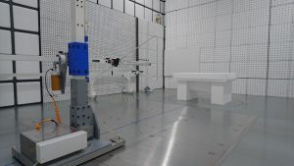
日 時： 令和3年8月4日（水）14：30～ 受付 14：00～

会 場： 大分県産業科学技術センター （大分市高江西1－4361－10）
第1研修室
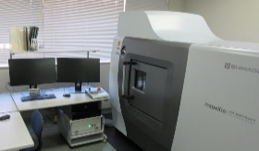
定 員： 会場での聴講 10名
オンラインでの聴講 50名
施設見学 10名（会場で聴講される方のみ対象です。）
※会場ではコロナウイルス感染防止対策に努めます。
体調が悪い場合には来場をお控えくださいますようお願いいたします。
施設見学会も実施予定です
発表会スケジュール
◆研究発表 14：30～15：50
〇体形に合わせて変化する車いす用クッションの開発 製品開発支援担当 兵頭 敬一郎
〇ドローン安全フライトに関する上空環境の計測とEMC評価 電子・情報担当 幸 嘉平太
〇セルロースナノファイバー（CNF）と水系高分子の複合化に関する研究 工業化学担当 柳 明洋
〇蒸留技術を用いた県内農産物の食品素材化への検討 食品産業担当 後藤 優治
◆施設見学 15：55～16：55
（電波暗室、磁気シールドルーム、マイクロフォーカスX線CT装置、ドローンアナライザ、食品オープンラボ）

――――――――――――― 参加申込 ――――――――――――――
以下の項目をご記入の上、メールまたはFAXにてお申込みください。
Mail：info@oita-ri.jp Fax 097-596-7110 締切：令和3年7月30日（金）
会社名

職名 | 氏名 | 連絡先 | 研究発表会 | 施設見学会
 |  | Tel：  Mail： | ☐会場での聴講  ☐オンライン聴講 | ☐参加  ☐不参加
 |  | Tel：  Mail： | ☐会場での聴講  ☐オンライン聴講 | ☐参加  ☐不参加
・研究発表会（会場、オンライン）および施設見学会について、ご希望項目の□にチェックをご記入ください。
・オンライン聴講を希望される場合は、必ずメールアドレスをご記入ください。後日配信用URLをお送りいたします。
・お申込みは先着順となります。申込み状況によっては、会場での聴講および施設見学会について参加人数の調整をお願いする可能性がございます。あらかじめご了承ください。

お問合せ先：大分県産業科学技術センター 企画連携担当 清水 山本 Tel：097-596-7100

